**Тема уроку. Складне речення. Види складних речень**

**Мета:**

* створити умови для поглиблення знань учнів про складне речення, його ознаки, будову, інтонаційні особливості;
* формувати поняття про складні речення без сполучників, із сурядним та підрядним зв’язком, учити знаходити їх у текстах;
* розвивати творчі вміння моделювати складні речення, реконструювати прості речення в складні, складати речення за схемами, використовувати складні речення в усних та письмових висловлюваннях;
* виховувати патріотичні почуття, почуття національної гідності та моральні цінності.

***Ми можемо легко висміяти і знецінити життя,***

***але набагато важче у пітьмі засвітити каганчик віри і надії***

В. Дрозд

**Обладнання:** робочі зошити, підручник «Українська мова. 9 клас» (за ред. О. В. Заболотного, В. В. Заболотного) , дидактичний матеріал (технічні картки), мультимедійна презентація.

**Тип уроку:** урок вивчення нового матеріалу.

**Перебіг уроку**

**І. Організаційний момент.**

**Підготовка до сприйняття учнями навчального матеріалу**

* **Слово вчителя**

Доброго дня усім! Сьогодні наш урок звичайний і водночас незвичайний: ми здійснимо сходження на одну із багатьох вершин – вершину знань, яких ви щодня досягаєте на кожному уроці. Хтось із вас братиме лише невеличкі пагорби, хтось гори, а хтось здолає дуже високі вершини. Я переконана, що ви ніколи не будете зупинятися на цьому нелегкому шляху до знань і досягнете своїх еверестів, підтримуючи і допомагаючи один одному. Досвідчений мандрівник бере із собою необхідне спорядження. А що ж ми візьмемо, щоб досягти вершини? (Знання)

* ***З’ясування емоційної готовності учнів***
* **Слово вчителя**

Перед кожним із вас у довільному порядку розкладені кольорові смужки. Візьміть, будь ласка, у руки той колір, який вам сьогодні найбільше до вподоби, з яким хочеться потоваришувати, побути довше.

*(Вибір дітей)*

Ви підсвідомо вибрали собі «в друзі» ті кольори, які відповідають вашому настрою:

* червоний - піднесеність;
* жовтогарячий – радість;
* жовтий – приємність;
* зелений – спокій;
* синій – сум;
* фіолетовий – тривожність;
* чорний – незадоволення;
* білий – складно сказати про настрій.

Отже, кольори впливають на людину, її самопочуття, емоції. А чи знаєте ви, що кожний день тижня теж має колір?

* Понеділок – фіолетовий;
* вівторок – жовтогарячий;
* середа – червоний;
* четвер – зелений;
* п’ятниця – синій;
* субота – коричневий;
* неділя – жовтий.
* **Медитаційна вправа «Кольорове довкілля» *(виконується під звучання спокійної музики)***

Щойно ви ознайомились із ознаками «кольорового тижня». Зараз я пропоную вам взяти у руки смужку, яка відповідає кольору сьогоднішнього дня. Заплющте очі і, зберігаючи в уяві цей колір, спробуйте поширити його в довкіллі. Це допоможе нам врівноважитися, очуватися впевнено. Сприймайте світ у кольорі, адже радість для людини, це позитивні емоції, енергія, сили, здоров’я та успіху! А зараз – нумо до праці!

**ІІ. Актуалізація опорних знань.**

* **Робота з лайнвордом «Доповніть словосполучення»**

Перед вивченням нової теми, я пропоную вам, шановні дев’ятикласники, розгадати лайнворд «Доповніть словосполучення». Вам запропоновано сім запитань, потрібно підкреслити перші літери кожного відгаданого слова до пустих клітинок. Якщо ми правильно виконаємо завдання, то дізнаємося, про який вид речень за будовою йтиме мова на сьогоднішньому уроці.

|  |  |  |  |  |  |  |  |  |  |  |  |  |  |  |
| --- | --- | --- | --- | --- | --- | --- | --- | --- | --- | --- | --- | --- | --- | --- |
| **1** | **2** | **3** | **4** | **5** | **6** | **7** |  | **р** | **е** | **ч** | **е** | **н** | **н** | **я** |

1. Розділ мовознавчої науки, об’єктом дослідження якої є словосполучення і речення… (**с**интаксис)
2. Розділовий знак, який відділяє однорідні члени речення, а також ставиться в кінці речення (**к**рапка)
3. Розділ науки про мову, який вивчає слова, їх значення (**л**ексикологія)
4. Графічний знак, який уживають для позначення роздільної вимови твердих приголосних (**а**построф)
5. Другорядний член речення, який означає предмет, відповідає на питання непрямих відмінків (**д**одаток)
6. Назва відмінка, який відповідає на питання хто? що?, він є початковою формою іменника, прикметника, числівника, займенника (**н**азивний)
7. Розділ науки про мову, який вивчає походження слів (**е**тимологія)

**ІІІ. Оголошення теми, мети уроку. Мотивація навчальної діяльності учнів. Оголошення епіграфа**

1. **Слово вчителя**

Сьогодні на уроці мова йтиме про складне речення і його ознаки. Тому  розгорніть зошити, запишіть дату і тему нашого уроку.

Шановні учні, давайте із вами з’ясуємо завдання нашого уроку. Що ж ми сьогодні на уроці маємо зробити? У чому полягають завдання?

* **Завдання уроку: (запис на дошці)**

**Знати:** визначення складного речення, його ознаки.

**Вміти:** знаходити в тексті складні речення, визначати їх граматичні основи.

1. **Слово вчителя**

Ці знання знадобляться вам при оформленні, повідомленні й вираженні своїх думок, вольових почуттів та емоцій, під час складання тестів ЗНО. З’ясуємо також стилістичні особливості складних речень, тобто в яких стилях найчастіше використовується такий вид речень за будовою. Яка відмінність між простим і складним реченням, а також між складними речення зі сполучниковим та безсполучниковим зв’язком? Відповіді на ці питання ми віднайдемо на сьогоднішньому уроці.

Діти, ми щойно ознайомилися із темою і завданнями уроку, а про що, на вашу думку, ви довідаєтеся на сьогоднішньому уроці? (збільшити запас знань, цікавість від уроку, більше дізнатися про складне речення, гарного настрою…)

Отже, у кінці уроку ми з’ясуємо, чи справдилися ваші очікування.

**ІV. Сприймання й усвідомлення учнями нового матеріалу**

* **Слово вчителя**

Наше з вами завдання - ознайомитись із складним реченням. А може ви вже знаєте щось про цей вид речень за будовою із попередніх класів?

***Спостереження над мовним матеріалом.***

**Прочитайте подані складні речення. Визначте, зі скількох простих речень складається кожне з них. Як пов’язані ці частини – за допомогою сполучників та інтонації чи лише інтонації?**

Поспішайте творити добро на землі, бо щиру шану знаходить людська доброта.

На світі все минеться, лиш правда зостанеться.

Старі люди кажуть, що два хитрих мудрого не переважать.

Світ змінюється, але загальнолюдські моральні цінності ніколи не будуть викинуті на узбіччя життя коловоротом часу.

1. ***Пояснення вчителя (схема може бути на слайді або на картках)***

Для створення висловлювань мовці використовують прості й складні речення. Складні речення, на відміну від простих, несуть більше інформації. Між їхніми частинами встановлюється змістовий і граматичний зв’язок.

Отже, **складне речення** – це речення, що складається з двох або кількох граматичних основ, об’єднаних за змістом, інтонацією, сполучниковим або безсполучниковим зв’язком.

Складні речення мають такі ознаки: виражають відносно закінчену думку, характеризуються інтонацією завершення, співвіднесеністю свого змісту з дійсністю, служать досконалим засобом формування, вираження й повідомлення думок.

Складні речення розрізняють за будовою і смисловими зв’язками між частинами. Залежно від способу поєднання частин бувають складні сполучникові та безсполучникові речення. У свою чергу складні сполучникові речення поділяють на складносурядні та складнопідрядні.

**Складносурядним** називається речення, що складається з двох або більше синтаксично рівноправних частин, поєднаних сурядним зв’язком: ***Міліють чисті криниці і ріки, і тратить небо синю глибину, а ми з байдужжям атомного віку в дітей фіксуєм сивину (О. Бабій).***

**Складнопідрядне речення** – це складне речення, частини якого поєднані підрядним зв’язком, одна частина синтаксично підпорядкована іншій: ***Нове століття за мить розкриє двері перед нами і запитає, чом травень тихо не гуде хрущами? (О. Бабій).***

**Безсполучниковим складним реченням** називається речення, частини якого об’єднані в єдине ціле тільки за допомогою інтонації: ***Хрущі над вишнями вже не гудуть, садки вишневі сохнуть поодинці, відважний навіть босим по стежинці уже не вийде в поле край села (О.Бабій).***

Схематично це можна зобразити так:

Безсполучникове: ***Хрущі над вишнями вже не гудуть,( )садки вишневі сохнуть поодинці, ()відважний навіть босим по стежинці уже не вийде в поле край села (О.Бабій).***

Складнопідрядне: ***Нове століття за мить розкриє двері перед нами і запитає, чому травень тихо не гуде хрущами? (О. Бабій).***

Складносурядне: ***Міліють чисті криниці і ріки, і тратить небо синю глибину, а ми з байдужжям атомного віку в дітей фіксуєм сивину (О. Бабій).***

1. **Робота з підручником (Робота в парах)**

Завдання: об’єднайтесь у пари і зіставте почуте із матеріалом в підручнику (с. 44-46). Що нового ви дізнались про складне речення із підручника?

* + **3. Робота з алгоритмом на технічній картці**

**Алгоритм визначення виду речення за будовою та способом поєднання частин**

**Ф**

**І**

**Н**

**І**

**Ш**

просте

У реченні одна граматична основа?

* + **ТАК**
  + **НІ**

безсполучникове складне

Частини речення з’єднані без сполучників чи сполучних слів

* + **ТАК**
  + **НІ**

Частини речення рівноправні і з’єднані сурядним сполучником?

складносурядне

* + **ТАК**
  + **НІ**

Частини речення нерівноправні і з’єднані підрядним сполучником чи сполучним словом?

складнопідрядне

* + **ТАК**
  + **НІ**

складне з різними видами зв’язку

У реченні поєднуються різні види зв’язку?

* + **ТАК**
  + **НІ**

ПОМИЛКА

* + **V. Вироблення умінь і навичок.**

1. **Практичний синтаксис. Дослідження-реконструювання**

* ***Утворити з поданих простих речень складні сполучникові чи безсполучникові речення.***

**1.** Настала осінь. Пожовкло листя на деревах. Відлітають птахи. Все частіше небо затягують важкі хмари (*За Б. Лепким*)*.*

**2.** Мати все життя тяжко працювала. Син виріс неробою (*За О. Гончарем*)*.*

**3.** Час летів, немов на крилах. Мов сон, життя минало (*За Лесею Українкою*).

**4.** Верби сплакували листям. Золоті сльози гнало над водою (*За Г. Тютюнником*)*.*

**8.** Катря наче заспокоїлась. Неймовірна думка не кидала її голови (*За Панасом Мирним*)*.*

1. **Гра «Лінгвістичний феєрверк»**

**Методична цінність**

* *Гра сприяє кращому освоєнню учнями теорії синтаксису, зокрема правил розташування слів у реченні, розвиває увагу й спостережли­вість, уміння аналізувати мовний матеріал.*
* *Збагачує словниковий запас і тренує мовлен­нєву пам'ять.*
* *Гра також учить дітей швидко й цілеспрямо­вано, ощадливо використовувати час й інте­лектуальні зусилля.*

***Правила гри***

Учні одержують (індивідуально) віддруковані аркуші з реченнями, елементи яких розташовано в довільному поряд­ку — хаотично, за принципом вибуху.

У завдання гравців входитиме відновлення ре­чень у первісному вигляді, за можливості — як­найточніше. Виграє той з-поміж учасників, хто найшвидше поверне компоненти речення до ви­хідної форми.

* 1. тобі/палає/здолає/В/чар/небесних/співця/ ніколи/не/і/світлих/горить/в/примар/божественних/зло/тобі/огонь.

**В тобі горить, в тобі палає огонь небесних світ­лих чар, і зло ніколи не здолає співця боже­ственних примар.**

* 1. шумлять/власть/гілки/привітнії/зимова/ квіти/і/зв'ялила/Не/літнії.

**Не шумлять гілки привітнії, і зв'ялила квіти літнії осінь.**

* 1. завмерли/біжать/щастя/Дивні/десь/чисті/ перли/грози/і/дрижать/в/як/сльози/стихли/ гімни/зникли/наче/згадках.

**Дивні гімни десь завмерли, стихли, зникли, наче грози, і дрижать, біжать, як перли, в згадках щастя чисті сльози.**

* 1. хата/згадується/тепло/а/гріє/і/Батьківська/не/забувається/спогадів/завжди/сниться.

**Батьківська хата завжди згадується, сниться, а тепло спогадів не забувається і гріє.**

1. **Робота з підручником**

Виконання впр. 67 (усно), 71 (письмово)

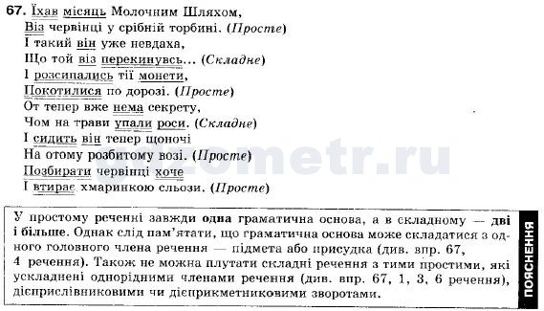

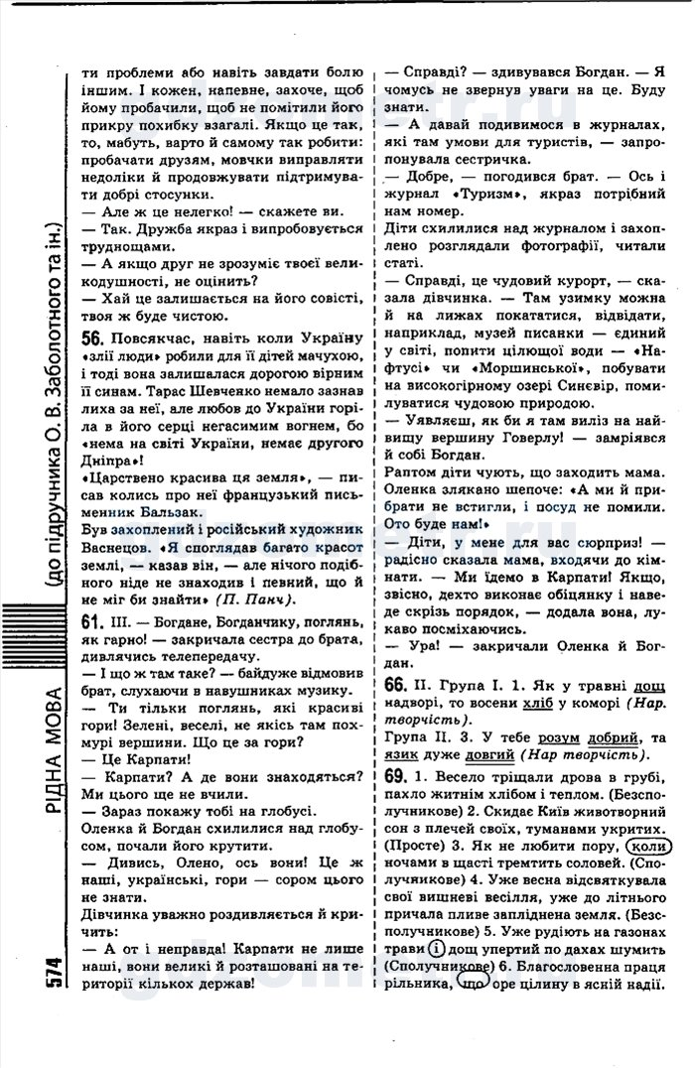

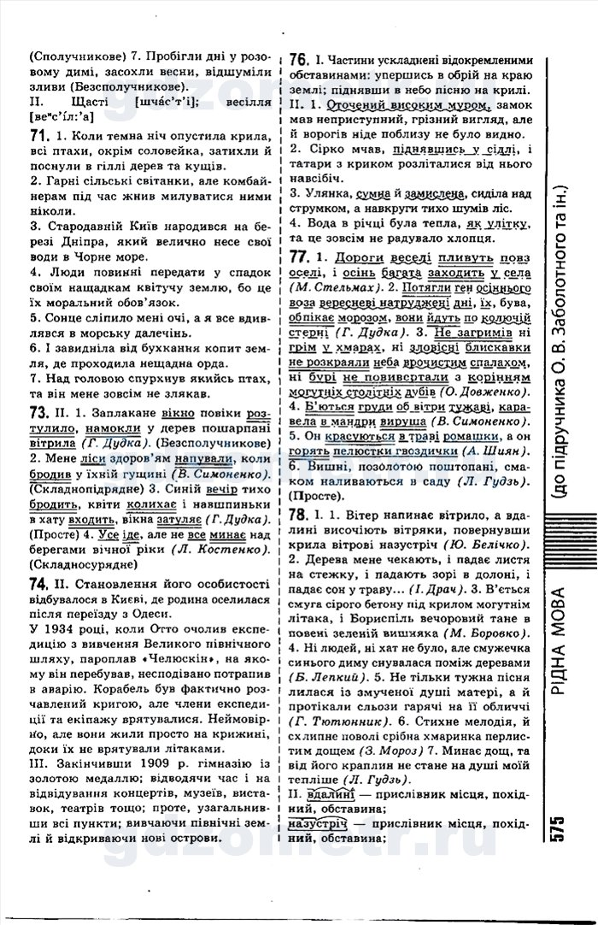

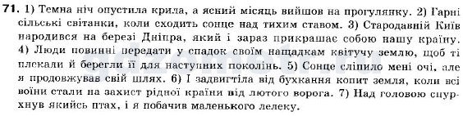

1. ***Лінгвістична майстерн***

* ***Зачитування учнем заздалегідь підготовленого оповідання про складне речення.***
* ***Складання порівняльної характеристики простого і складного речення (за діаграмою Вена)***

***Просте речення Складне речення***

1. ***Робота з карткою (індивідуальне завдання)***

Спишіть речення, підкресліть граматичні основи

Визначте, яке з поданих речень є простим, яке – складносурядним, яке – складнопідрядним, а яке – безсполучниковим.

*1.*  *Заплакане вікно повіки розтулило, намокли у дерев пошарпані вітрила (БСР). 2. Мене ліси здоров’ям напували, коли бродив у їхній гущині (СПР). 3. Синій вечір тихо бродить, квіти колихає і навшпиньки в хату входить, вікна затуляє (ПРОСТЕ). 4. Усе іде, але не все минає над берегами вічної ріки (ССР).*

1. ***Робота з епіграфом***

* ***Слово вчителя***

Діти, давайте ми із вами повернемося до епіграфа нашого уроку. Прочитаймо його.

Завдання: визначити граматичні основи, казати вид речення за будовою та вид речення за способом зв’язку (сполучникове чи безсполучникове, якщо сполучникове, то вкажіть його вид)

***Ми можемо легко висміяти і знецінити життя,***

***але набагато важче у пітьмі засвітити каганчик віри і надії***

В. Дрозд

Шановні учні, як ви розумієте вислів українського письменника Володимира Дрозда, чому він нас вчить?

**VІ. Підсумки уроку**

* ***Робота в групах . Рольова гра «Складне речення»*** (за методом «Шість капелюхів, що мислять»)
* ***Слово вчителя***

Учні, наш урок добігає кінця. Зараз нам потрібно з вами узагальнити і систематизувати матеріал за темою «Складне речення». І ми підсумуємо почуте на уроці за допомогою гри «Складне речення».

Прошу вас поділитися на 6 груп

**1 група називатиметься «Білий капелюх»** –  завдання: пояснити, якими новими конкретними знаннями ви збагатилися на сьогоднішньому уроці.

**2 група називатиметься «Червоний капелюх»** – вам завдання сформулювати своє ставлення до розглянутої на уроці теми.

**3 група називатиметься «Чорний капелюх»** - завдання: вказати на негативні сторони, вивченої теми, можливі помилки при визначенні граматичної основи складному реченні.

**4 група називатиметься «Жовтий капелюх»** –  завдання: простежити позитиві сторони вивченої теми.

**5 група називатиметься «Зелений капелюх»** – завдання: висловити думки щодо втілення нових пропозицій, ідей при подальшому вивченні складного речення на уроках української мови.

**6 група називатиметься «Синій капелюх»**  –  вказати на значущість вивченої теми «Складне речення, його ознаки» який життєвий урок з неї випливає.

Для полегшення роботи кожна група отримує картки-підказки

**Картки – підказки**

**для проведення самоаналізу уроку учнями з використанням методу різнокольорових капелюшків**

**Білий капелюшок:** під час аналізу запропонованої ситуації оголошуються основні факти, відомості; не оголошується особисте ставлення до ситуації. На етапі підведення підсумків уроку "білий капелюх" може орієнтуватись на запитання:

1    Яка тема даного уроку?

2    Які знання, вміння було відтворено на початку уроку?

3    Які нові знання отримали на уроці? (Або над формуванням якої навички працювали? Які вміння розвивали?)

4    Які методи роботи на уроці використовували?

5    Скільки учнів на уроці працювали?

**Червоний капелюшок:** емоції, почуття, викликані даною ситуацією; визначення, на розвиток яких здібностей вплинула подія.На етапі підведення підсумків уроку "червоний капелюх" може орієнтуватись на запитання:

1    В якому настрої ви перебували на даному уроці? (доброму,  
поганому, ви    хвилювались,    боялись,    сумували,    були зацікавлені,     замкнені інше) Чому?

2    В якому настрої, на вашу думку, перебували інші учні?

3    Яким був настрій у вашого вчителя?

4 На розвиток яких здібностей, рис характеру вплинув цей  
урок ( мислення, пам'яті, уваги, вміння бути дисциплінованим, самостійним, спостережливим, тощо)

**Чорний  капелюшок:**   критика,   негативні сторони ситуації.На етапі підведення підсумків уроку "чорний капелюх" може орієнтуватись на запитання*:*

1     Що на даному уроці заважало вам працювати продуктивно, успішно?      (відсутність      знань,      досвіду,      неуважність, недисциплінованість..)

2     Що заважало іншим учням, вчителю?

3     Що було зайвого на даному уроці? Які негативні елементи даного уроку ви помітили?

**Жовтий капелюх**— це простеження позитивних сторін явища, переваг та досягнень. Мета: простежити, довес­ти оптимістичні, позитивні сторони, уміння по­бачити добре в будь-якій ситуації.

**Зелений капелюх**— це творчість, пропозиції, ідеї, можливі аль­тернативи. Достатньо просто висунути ідею для подальшого розгля­дання, не обґрунтовуючи її логічно. Мета зеленого капелюха: розши­рити діапазон можливих варіантів щодо вивчення даної теми.

**Синій капелюх**— контроль над розумовим процесом, підбиття підсумків, висловлення спостережень та коментарів. Це значущість ситуації, життєвий урок, що з неї випливає.

***Методичний коментар***

Використання **методу «Шести капелюхів мислення»** дозволяє розкрити учня як творчого і конструктивного мислителя, який вміє  узагальнити і систематизувати матеріал за даною темою, знайти нові шляхи розвитку проблеми.

**VІІ. Домашнє завдання** всім переглянути ще раз параграф підручника

**І рівень –** скласти твір-роздум за епіграфом уроку «Ми можемо легко висміяти і знецінити життя, але набагато важче у пітьмі засвітити каганчик віри і надії» (В. Дрозд), вживаючи складні речення зі сполучниковим і безсполучниковим зв’язком

**ІІ рівень** – записати 6 прислів’їв (приказок), визначити граматичні основи, вказати вид речень за будовою.

**ІІІ рівень** - виконати вправу за підручником